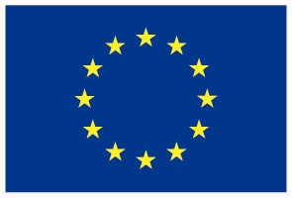

M E G H Í V Ó

Az MTA Világgazdasági Kutatóintézet és az Európai Bizottság Magyarországi Képviselete meghívja Önt a Római Szerződés 50. évfordulója alkalmából rendezendő sajtótájékoztatóra.

Időpont: 2007. március 6. 11 óra
Helyszín: 1014. Budapest, Országház u. 30. Jakobinus-terem

Program

Mi fortyog a brüsszeli üstökben?
György Gábor

A VKI három évtizedes integrációkutatási tevékenységének bemutatása
Inotai András

Lesz-e még 50 éve az Európai Uniónak?

a/ Az Európai Unió a világban
Globalizációs kihívások - Inotai András
Migrációs kérdések - Fóti Klára
Az állam változó szerepe - Kőrösi István
Bővítési kilátások - Meisel Sándor

b/ Az Európai Unió belső reformkényszerei
A belső piac és a közös pénz - Rácz Margit
A közös agrárpolitika kihívásai - Kiss Judit
Az EU közös költségvetése - Szemlér Tamás
Közös intézmények és Alkotmányszerződés - Vida Krisztina

12 órakor élő közvetítés Brüsszelből, José Manuel Barroso, az Európai Bizottság elnöke sajtótájékoztatójáról. Téma: Az Európai Bizottság állásfoglalása az egységes belső piacról.

